АДМИНИСТРАЦИЯ
МУНИЦИПАЛЬНОГО
ОБРАЗОВАНИЯ
СОЛЬ-ИЛЕЦКИЙ
ГОРОДСКОЙ ОКРУГ
ОРЕНБУРГСКОЙ ОБЛАСТИ
ПОСТАНОВЛЕНИЕ
О внесение изменений в постановление администрации муниципального образования Соль-Илецкий городской округ от 15.04.2022 № 737-п «О проведении торгов по продаже права на размещение нестационарных торговых объектов на территории муниципального образования Соль-Илецкий городской округ Оренбургской области»

Во исполнение Федерального закона от 28.12.2009 № 381-ФЗ «Об основах государственного регулирования торговой деятельности в Российской Федерации», на основании постановления администрации муниципального образования Соль-Илецкий городской округ от 30.11.2017 № 3112-п «Об утверждении Порядка организации и проведения аукциона по продаже права на размещение нестационарных торговых объектов на территории муниципального образования Соль-Илецкий городской округ», постановления администрации муниципального образования Соль-Илецкий городской округ от 12.04.2021 № 849-п «Об утверждении схемы размещения нестационарных торговых объектов на территории муниципального образования Соль-Илецкий городской округ», постановляю:
1. Внести в постановление администрации муниципального образования Соль-Илецкий городской округ от 15.04.2022 № 737-п «О проведении торгов по продаже права на размещение нестационарных торговых объектов на территории муниципального образования Соль-Илецкий городской округ Оренбургской области» следующие изменения:
1.1. В разделе I «Извещение о проведении торгов» приложения к постановлению администрации муниципального образования Соль-Илецкий городской округ от 15.04.2022 № 737-п «О проведение торгов по продаже права на размещение нестационарных торговых объектов на территории муниципального образования Соль-Илецкий городской округ Оренбургской области» внести следующие изменения:
абзац третий пункта 1 изложить в новой редакции «Дата и время: «07» июня 2022 года, в 10 час. 00 мин. по местному времени (регистрация участников начинается в 09 час. 30 мин., завершается в 09 час. 50 мин.)».
абзац десятый пункта 3 изложить в новой редакции «Заявки на участие в аукционе принимаются с «19» апреля 2022 года по «31» мая 2022 года включительно, в рабочие дни с понедельника по четверг с 09:00 до 18:00 по местному времени, с перерывом на обед с 13:00 до 13:48, в пятницу с 09:00 до 17:00 по местному времени, с перерывом на обед с 13:00 до 13:48 по адресу: г. Соль-Илецк, ул. Карла Маркса, д. 6, каб. 47».
2.Контроль за исполнением настоящего постановления возложить на заместителя главы администрации городского округа по экономике, бюджетным отношениям и инвестиционной политике Сахацкого Н.Н.
3.Постановление вступает в силу со дня его подписания.

Глава муниципального образования
Соль-Илецкий городской округ В.И.Дубровин
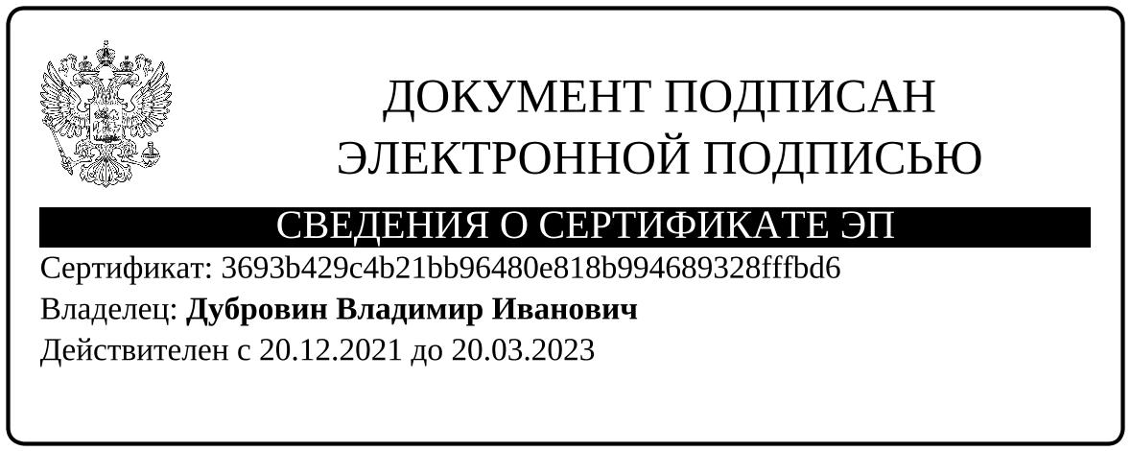

Верно:
Главный специалист организационного отдела Е.В.Телушкина

Разослано: в Прокуратуру Соль-Илецкого района, в дело, организационный отдел, структурные подразделения администрации городского округа

